竞争对手低价抢新品客户，怎样用试购与履约证明服务价值｜云上订货系统
一家餐饮食材配送企业准备向新开的连锁面馆供调味料。客户拿着另一家供应商报价，说每箱便宜两元；销售担心失去首单，想把所有商品跟价。问题是报价单只告诉客户货价，没有告诉双方哪些规格真正可比、每天几点能送达、缺货如何替换、退货谁承担、后续补货是否稳定。盲目全线降价，企业可能以亏损换来一次首单；完全不回应价格，也可能让客户连试用机会都不给。更可行的办法是在可承受贡献内选一组代表商品，给客户可验证的试购与交付承诺，让服务价值在真实订单上得到证明。
云上订货的商品价格、客户指定价、销售报价、手机商城下单、订单出库与签收可以承接试购闭环。系统不能自动证明本企业比竞争者“服务好”，也不能替客户决定是否接受价差；企业必须把可以兑现的交期、规格与售后标准写清，并通过试单和再次采购检验。本篇按“核可比报价—选试购品—核贡献—明确交付—执行试单—观察再购”展开，避免营销语言脱离实际履约。

先确认对手真的便宜在哪里，而不是只比较标价
客户说每箱便宜两元，销售要核品牌、净含量、瓶箱换算、保质期、送达地址、订单起送量、运费、退货与账期。另一家报的是十二瓶箱，本企业报的是十六瓶箱，价格不能直接比；如果规格相同，但对方只在每周二配送，本企业能按面馆每日用量补货，客户实际库存占用不同。反过来，若本企业交付承诺模糊、经常缺货，即使货价只高一元，客户也未必愿意试。可比条件清楚后，把差异写成给客户能核的事实，不贬低竞争者，更不把未经证实的对手报价当正式价格依据。
销售与采购还要先算自己的底线。一个试购组合中，目标商品采购成本、分拣配送、可能退换与试用折扣加总后，仍要有可接受的订单贡献；若为新客投入一次促销成本，应明确预算、数量与结束时间，不能把首单优惠永久写入客户指定价。不同品类可以采用不同策略：客人每天必用的调味料优先保稳定供应，低频耗材可以等待客户确认；不能为了赢一款低毛利商品把整套货盘跟价。
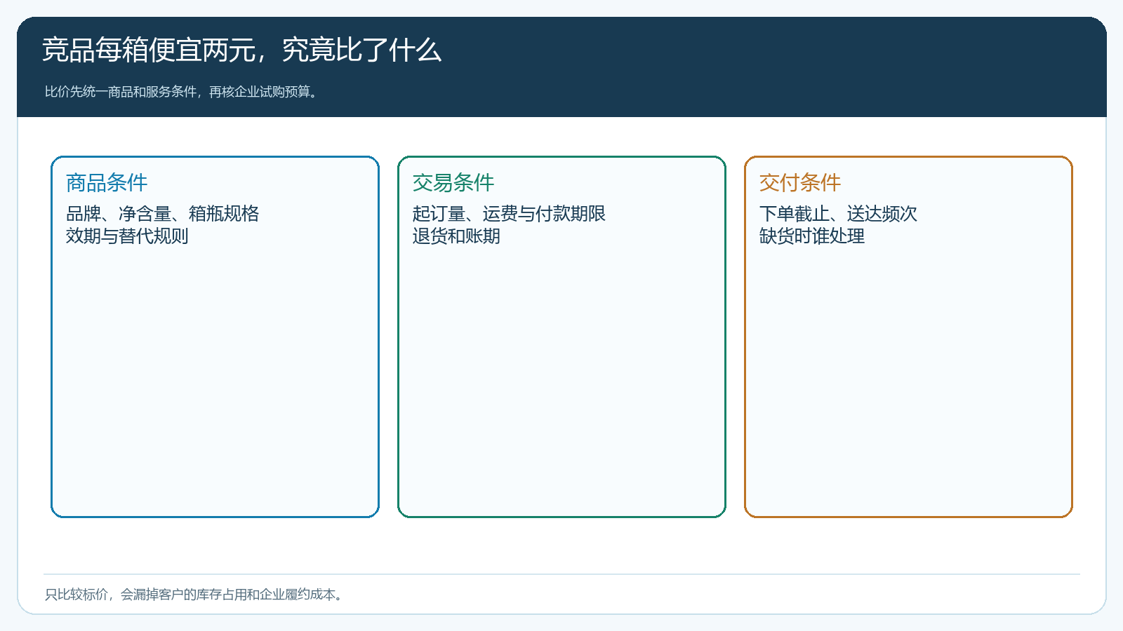
图1：只把同规格、同服务条件下的价格放在一起比，先算企业可承受贡献。

试购组合要让客户在一周内感受到真实交付
试购不等于只送样品。选三到五个面馆确实会用的SKU：一款高频调味料、一款配料、一款易出现缺货的关键货；写明每个商品规格、数量、单价、到货日和异常替换规则。客户可在手机商城直接下单，销售也可按客户确认清单代录；订单进入正常审核、仓库出库、配送签收和对账，客户才能判断“本企业的服务能不能支撑日常经营”。如果试单只送免费样品，没有价格与交付记录，就无法证明正常采购时是否值得继续合作。
试购期可以给有限的价格条件或优惠券，但要让客户看懂试用结束后的正式价格。商品价格设置页面展示零售价、批发价、等级价等字段，说明定价需要落在正确商品与单位上；手机端价格页还可展示瓶和箱的指定等级价。截图属于系统配置示例，不能推断面馆客户实际得到某个报价。企业应在报价与商城结算中验证同一商品的客户价，避免报价每箱较低、结算时按瓶价换算反而更高。真实交易里促销价、客户指定价和等级价有优先关系，试购前必须用客户身份试单核最终应付。
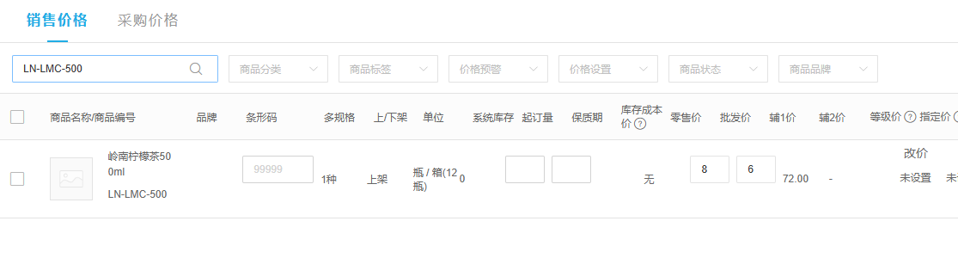
图2：商品价格的单位与价型要先核，不拿管理端字段当客户最终成交价。
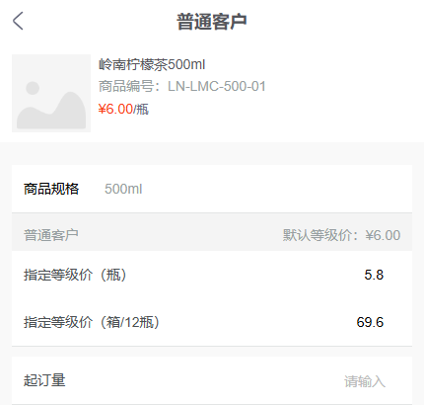
图3：指定价格必须对应正确规格，试单后再看客户手机商城实际成交。

真正能证明的服务价值，是缺货和异常出现时如何处理
试单当天一切顺利并不难，客户更在意面馆晚市前缺货怎么办。销售不能承诺“任何时候都能半小时送到”，除非仓配核实线路、可供量和截止时间。可以承诺可执行的规则：在每日某个时间前提交常购清单，仓库核单后按约配送；缺货时先告知并让客户确认同等用途替代品，不能擅自换规格；实交不足回订单记录，退款或补送明确时间。客户能够预期，就不必为每次临时采购额外囤货。
仓库和客服要把试购当正常订单处理。商品是否按箱完整送达、批次和效期是否符合约定、客户签收差异有无当天处理，这些都能在订单、出库和售后记录中回查。价格比对手高两元的理由不能只是“我们服务好”，而要让客户看到少了多少临时跑货、少占多少库存、交付出问题时由谁负责。若客户试单时仍频繁缺货，企业应先修供应，再谈溢价；试购失败是内部问题证据，不该怪客户只看低价。
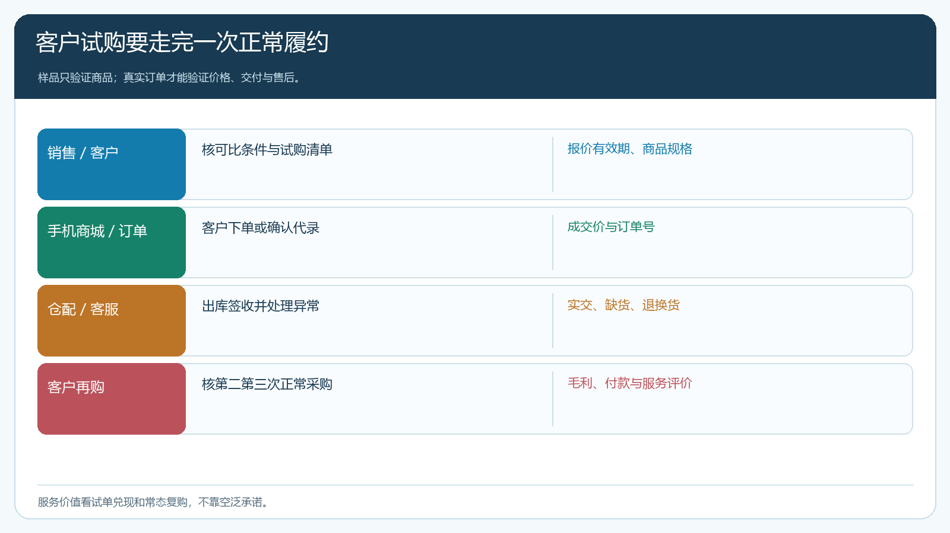
图4：客户评价来自真实订单与异常处理，试单交付后继续观察下一次补货。

跟价、送券和服务投入要用同一个预算算
假设一箱标价100元，采购与履约可归因成本合计86元，原贡献14元；竞争者便宜2元，企业若跟价到98元，贡献变12元。若同时给10元券、额外安排一次专送，可能迅速把试单变成亏损。数字仅为算账示例，真实成本需按采购价、分拣、配送、退货和客户账期调整。企业可在试购期选择其中一种明确投入：限量试购价、指定品类券或正常价但更可靠的交付；不能每个部门各送一点、最后无人知道整单成本。
试购不是必须第一单就赚足全部开发成本，但要有可观察的后续价值。销售应约定试用数量与结束日期，客户有机会在真实经营中判断；运营记录优惠实际核销，财务按实交订单算毛利与服务成本，采购核关键SKU可供。若两轮后客户仍只愿买折价的一款、其他品类完全无需求，就停止全线让利；若客户愿意把多种常用品交来、固定配送减少成本，可据长期贡献谈更稳定的客户价格。

新客是否留下来，要看第二次与第三次正常采购
首单评价可问规格、到货时间和售后响应，但再购是更硬的证据。客户第二次是否无需额外催促就购买同款，第三次是否扩到关联商品，试用折扣结束后是否仍接受正式交易条件，决定这个客户是不是建立了供货关系。还要看售后投诉、分批发货、应收与配送路线成本。若只看第一张订单金额，企业会被低价首单误导；若只看复购次数，也可能忽略每次订单都亏损或回款拖长。
销售跟进不应重复询问“觉得服务怎么样”，而应带着订单证据问：哪件商品规格合适，哪天送得晚，哪些下周会继续用。客户说价格仍不合适，回到可比报价与整单贡献，再决定特定SKU降价或换货盘；客户说库存占用小、配送稳定，则强化这项真实价值。客户可能最终仍选择更便宜的供货商，企业也应记录失单条件，避免无限亏本竞争。

用十家目标新客跑四周小范围试购
销售主管选十家近期有明确采购需求的新面馆，按规格、到货、账期核可比报价，排除只是询价却暂无开业时间的线索。采购与仓库选可稳定供给的三到五个试购SKU，财务定试用预算与毛利底线，运营核手机商城商品资料、客户价和订单结算。销售给每家客户一张写有品种、数量、报价有效期与交付承诺的清单；客户从手机商城下单或确认代录订单。仓库按约出库，客服跟签收与异常，财务核实交贡献。
四周后对每家客户查首单、第二次和第三次采购，记录缺货、退货、服务投入和付款。能稳定复购且整体贡献合理的，正式纳入常规货盘和服务节奏；只在低价试单时购买的，停止无限跟价，重新选适合企业能力的客户。真正要证明的是企业能以可承受成本把客户日常采购可靠地交付，而不是一张更漂亮的报价单。

